Załącznik nr 1 do Zarządzenia Nr OR.IV.0050.646.2015 Prezydenta Miasta Jastrzębie- Zdrój z dnia 25 listopada 2015 roku w sprawie ogłoszenia trzeciego przetargu ustnego nieograniczonego na sprzedaż nieruchomości gruntowych stanowiących własność Miasta Jastrzębie- Zdrój położonych przy ul. Powstańców Śląskich.

OGŁOSZENIE O TRZECIM PRZETARGU USTNYM NIEORGANICZONYM NA SPRZEDAŻ
NIERUCHOMOSCI POŁOŻONYCH PRZY UL. POWSTAŃCÓW ŚLĄSKICH W JASTRZĘBIU - ZDROJU

Prezydent Miasta Jastrzębie –Zdrój ogłasza na dzień 14 stycznia 2016 roku trzeci przetarg publiczny nieograniczony na sprzedaż
nieruchomości gruntowych niezabudowanych, stanowiących własność Miasta Jastrzębie-Zdrój położonych przy ul. Powstańców Śląskich
w Jastrzębiu-Zdroju, obręb Borynia, k. m. 14
Nr działki | Powierzchnia w ha | Cena wywoławcza | Wadium | Godzina przetargu
342/24 | 0,1296 | 45 500,00 zł | 4100,00 zł | 9:00
343/24 | 0,1091 | 37 500,00 zł | 3800,00 zł | 9:20
344/24 | 0,1091 | 37 500,00 zł | 3800,00 zł | 9:40
345/24 | 0,1093 | 37 500,00 zł | 3800,00 zł | 10:00
347/24 | 0,1109 | 38 000,00 zł | 3800,00 zł | 10:20
348/24 | 0,1117 | 38 500,00 zł | 3900,00 zł | 10:40
349/24 | 0,1138 | 39 000,00 zł | 3900,00 zł | 11:00
KW GL1J/00010265/8 dział III i IV wolne od wpisów
Sprzedaż nieruchomości zgodnie z przepisami ustawy z dnia 11 marca 2004 roku o podatku od towarów i usług (Dz. U. z 2011 r. Nr 177 poz. 1054 z późn. zm.) objęta 23 % podatkiem VAT. Termin do złożenia wniosku przez osoby, którym przysługuje pierwszeństwo w nabyciu nieruchomości na podstawie art. 34 ust.1 pkt 1 i 2 ustawy z dnia 21 sierpnia 1997 r. o gospodarce nieruchomościami ( j. t. Dz. U. z 2015 r. poz 782. Z pózn. zm) upłynął dnia 18.06.2015 roku. Pierwszy przetarg odbył się w dniu 11 sierpnia 2015 roku i zakończył się wynikiem negatywnym. Drugi przetarg odbył się w dniu 09.11.2015 r i zakończył się wynikiem negatywnym.
Opis działek:
Nieruchomość stanowi kompleks działek o regularnych kształtach, położona jest w sąsiedztwie działek niezabudowanych oraz lasów, stawu i terenów rolnych. Ukształtowanie terenu płaskie. Działki położone bezpośrednio przy ul. Powstańców Śląskich będą komunikowane za pomocą drogi wewnętrznej.
Zgodnie z Miejscowym Planem Zagospodarowania Przestrzennego zatwierdzonym Uchwałą Rady Miasta Jastrzębie-Zdrój Nr VII/69/2007 z dnia 22.03.2007 ogłoszoną w Dzienniku Urzędowym Województwa Śląskiego nr 97 poz. 1972 z dnia 04 czerwca 2007 roku, działki znajdują się w strefie 1 MNR- tereny zabudowy mieszkaniowej jednorodzinnej i zagrodowej. Uchwała VII/69/2007 wraz z załącznikiem graficznym jest dostępna na stronie internetowej Urzędu Miasta Jastrzębie-Zdrój www.bip.jastrzebie.pl. Tereny przylegające do granic administracyjnych Miasta Jastrzębie-Zdrój znajdujące się w rejonie Alei Jana Pawła II w Żorach (Powstańców Śląskich w Jastrzębiu-Zdroju) znajdują się na obszarze miasta Żory, dla którego obowiązuje Miejscowy Plan Zagospodarowania Przestrzennego przyjęty uchwałą 123/X/11 z dnia 14.07.2011r. Szczegółowe informacje w przedmiocie obowiązującego dla zbywanych działek planu oraz dopuszczalnego sposobu zagospodarowania można uzyskać w Wydziale Architektury Urzędu Miasta w Jastrzębiu-Zdrój
Informacje dodatkowe: Zgodnie z informacją uzyskana z PWiK Żory Sp. z o.o. w rejonie ul Powstańców Śląskich została zaprojektowana sieć wodociągowa PE-HD DN 160. Z sieci tej w przyszłości przewidziane jest zapewnienie dostaw wody dla działek. Do budowy sieci wodociągowej w tym rejonie PWiK Żory przystąpi pod warunkiem uzyskania warunków technicznych podłączenia do sieci wodociągowej, uzgodnienia projektów poszczególnych przyłączy wodociągowych, dostarczeniu kopii pozwoleń na budowę dla określonych działek, ustanowienia nieodpłatnej służebności na rzecz PWiK Żory Sp. z o.o. Zgodnie z informacją uzyskaną z Górnośląskiej Spółki Gazownictwa Sp. z o.o. na opisywanym obszarze brak sieci gazowej niskiego i średniego ciśnienia, istnieją jednak techniczne możliwości podłączenia do sieci gazowej przy poborze gazu w ilości nie większej jak 3,5 m³/h dla każdej w wymienionych parcel. Źródłem gazu może być istniejąca sieć gazowa średniego ciśnienia o średnicy ∅ 50 mm z rur stalowych w Osińskiej. Wzdłuż drogi przebiega linia teletechniczna napowietrzna. Przez działki 349/24, 348/24, 347/24, przebiega sieć energetyczna, która dostarczała energię do budynku na działce 346/24. Brak innych obciążeń których przedmiotem jest nieruchomość. Dodatkowe informacje odnośnie zbywanej nieruchomości można uzyskać w Wydziale Mienia Urzędu Miasta Jastrzębie-Zdrój, pokój 417 B tel. (032) 47 85 273. Okazanie nieruchomości może nastąpić po wcześniejszym telefonicznym uzgodnieniu terminu.
Warunkiem przystąpienia do przetargu jest wniesienie wadium w pieniądzu do dnia 08 stycznia 2016 roku na konto depozytowe Urzędu Miasta Jastrzębie-Zdrój, Bank Spółdzielczy w Jastrzębiu-Zdroju numer 74 8470 0001 2001 0017 6125 0010 z dopiskiem numeru działki, której dotyczy wpłacone wadium. Termin do wniesienia wadium uważa się za dochowany, jeżeli najpóźniej w dniu 08 stycznia 2016 r. kwota stanowiąca wadium znajdzie się na wyżej opisanym koncie Urzędu. Uczestnicy przystępujący do przetargu zobowiązani są przedłożyć Komisji: dowody wpłaty wadium, nazwę i siedzibę Oferenta, numer NIP, wyciąg z właściwego rejestru w przypadku podmiotów polskich. Cudzoziemców nabywających nieruchomość obowiązują przepisy ustawy z dnia 24 marca 1920 roku o nabywaniu nieruchomości przez cudzoziemców (t.j. Dz. U. z 2004 r. Nr 167, poz. 1758 z późn. zm). W przypadku reprezentowania Oferenta przez pełnomocnika należy przedstawić pełnomocnictwo. Małżonkowie oboje biorą udział w przetargu osobiście lub okazując pełnomocnictwo. O wysokości postąpienia decydują uczestnicy przetargu, z tym że postąpienie nie może wynosić mniej niż 1% ceny wywoławczej z zaokrągleniem w górę do pełnych dziesiątek złotych. Przetarg może się odbyć, chociażby zakwalifikowano do przetargu tylko jednego oferenta spełniającego warunki określone w ogłoszeniu. Wpłacenie wadium równoznaczne jest z tym, że wpłacający zapoznał się i akceptuje warunki przetargu i regulamin jego przeprowadzenia, zapoznał się ze stanem faktycznym nieruchomości objętej przetargiem i przyjmuje go bez zastrzeżeń oraz wyraża gotowość nabycia, zapoznał się z Zarządzeniem Prezydenta Miasta Jastrzębie - Zdrój przeznaczającym w/w nieruchomość do zbycia oraz Rozporządzeniem Rady Ministrów z dnia 14 września 2004 r. w sprawie sposobu i trybu przeprowadzania przetargów oraz rokowań na zbycie nieruchomości. Wadium wpłacone przez uczestnika, który przetarg wygra zalicza się na poczet ceny nabycia nieruchomości. Uczestnikom, którzy nie wygrają przetargu wadium zostanie zwrócone niezwłocznie po odwołaniu lub zamknięciu przetargu, jednak nie później niż przed upływem 3 dni od dnia odwołania lub zamknięcia przetargu. Prezydent Miasta Jastrzębie-Zdrój zawiadomi osobę ustaloną jako nabywcę nieruchomości o miejscu i terminie zawarcia umowy sprzedaży, najpóźniej w ciągu 21 dni od dnia rozstrzygnięcia przetargu. Nabywca nieruchomości jest zobowiązany na 3 dni przed wyznaczonym terminem zawarcia umowy notarialnej do wniesienia jednorazowo wylicytowanej ceny. Jeżeli osoba ustalona jako nabywca nieruchomości nie stawi się bez usprawiedliwienia w miejscu i terminie podanym w zawiadomieniu w celu zawarcia umowy sprzedaży, Prezydent może odstąpić od zawarcia umowy, a wpłacone wadium nie podlega zwrotowi. Ogłoszenie o przetargu oraz regulamin zamieszczone są na stronie internetowej Urzędu Miasta Jastrzębie-Zdrój oraz na tablicy ogłoszeń w siedzibie Urzędu Miasta na parterze budynku A oraz na tablicy ogłoszeń w budynku B IV p. Prezydent Miasta Jastrzębie - Zdrój zastrzega sobie prawo odwołania ogłoszonego przetargu z ważnych przyczyn z podaniem uzasadnienia, niezwłocznie podając informację o odwołaniu przetargu do publicznej wiadomości.

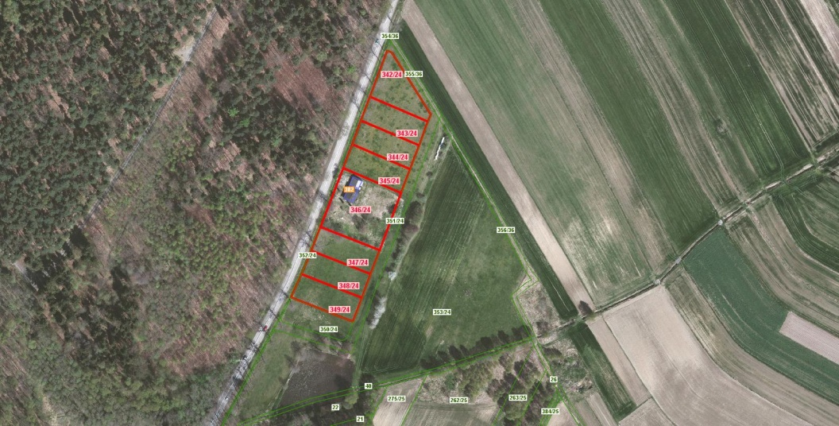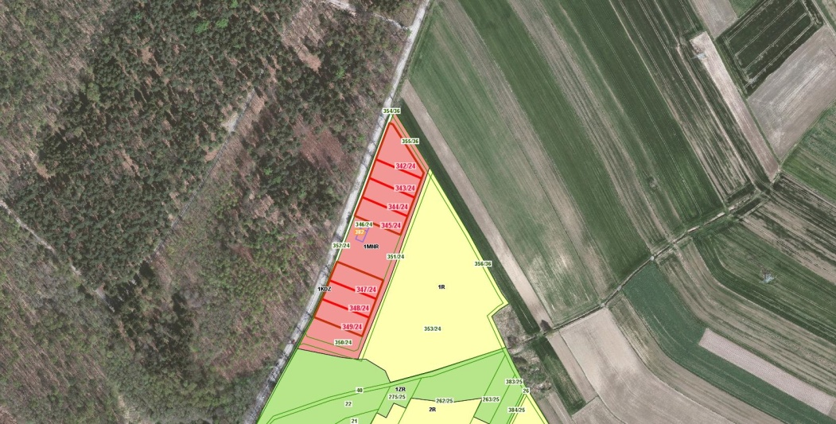

Lokalizacja Miejscowy Plan Zagospodarowania Przestrzennego

